エントリーシートこれで合格
2017年度大阪市教員採用選考テスト ６・４教採突破講座②募集
頑張っておられる講師のみなさん！ 大阪市教はみなさんの合格を応援しています。
昨年から、エントリシートの様式が変わりました。昨年の講座では、これを自己アピールの基本として位置付けるように呼びかけ有効に活用しました。毎日の仕事の頑張りをエントリーシートに書き込む方法と個人面接体験をします。今年こそ、合格をめざしてがんばりましょう。
下記の申し込み用紙を市教本部にファックスするかメールで申し込んでください。参加費は1000円です。（組合員の方は無料です。） ※ホームページからも申し込めます。

日時 ６月４日(土)午後２時～５時
会場 アネックスバル法円坂 （地下鉄か ＪＲ森之宮駅下車西へ ８分）
講師 先輩の若手教員・大阪市教役員
内容 第１講 合格体験談「面接官の心をつかむ個人面接の準備」
第２講 「合格するエントリーシートとは？ 合格者の書きぶりに学ぶ」
第３部 個人面接体験 (エントリーシートを面接に生かす)
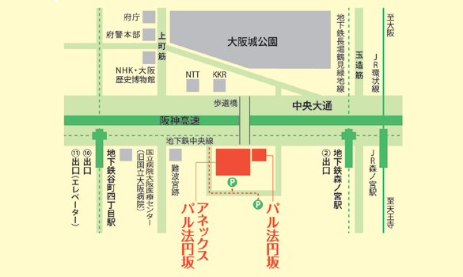定員 30名 （必ず事前に下記にFAX かメールで申し込んでください。組合員を優先します。）

主催 大阪市学校園教職員組合 ( 大阪市教 ）
同 臨時教職員部
教採突破講座 今後の予定
③６月25日(土)午後２時～５時 アネックスパル法円坂 (直前個人面接演習)
申し込み用紙・・FAX 06-6910-7990・・この用紙を切らずに↓の方向に送信してください．
お名前 （ ）・・・現職場名 （ ）
連絡先 （携帯番号 ）・・・紹介者 （ )
受験校種・教科 （幼小・小・中教科（ ）・養護教諭（幼or小中高）・中の特別支援・栄養）
※メールの方はo-sikyo1（いち）@sea.plala.or.jp に上記と同様の内容でメールを。

